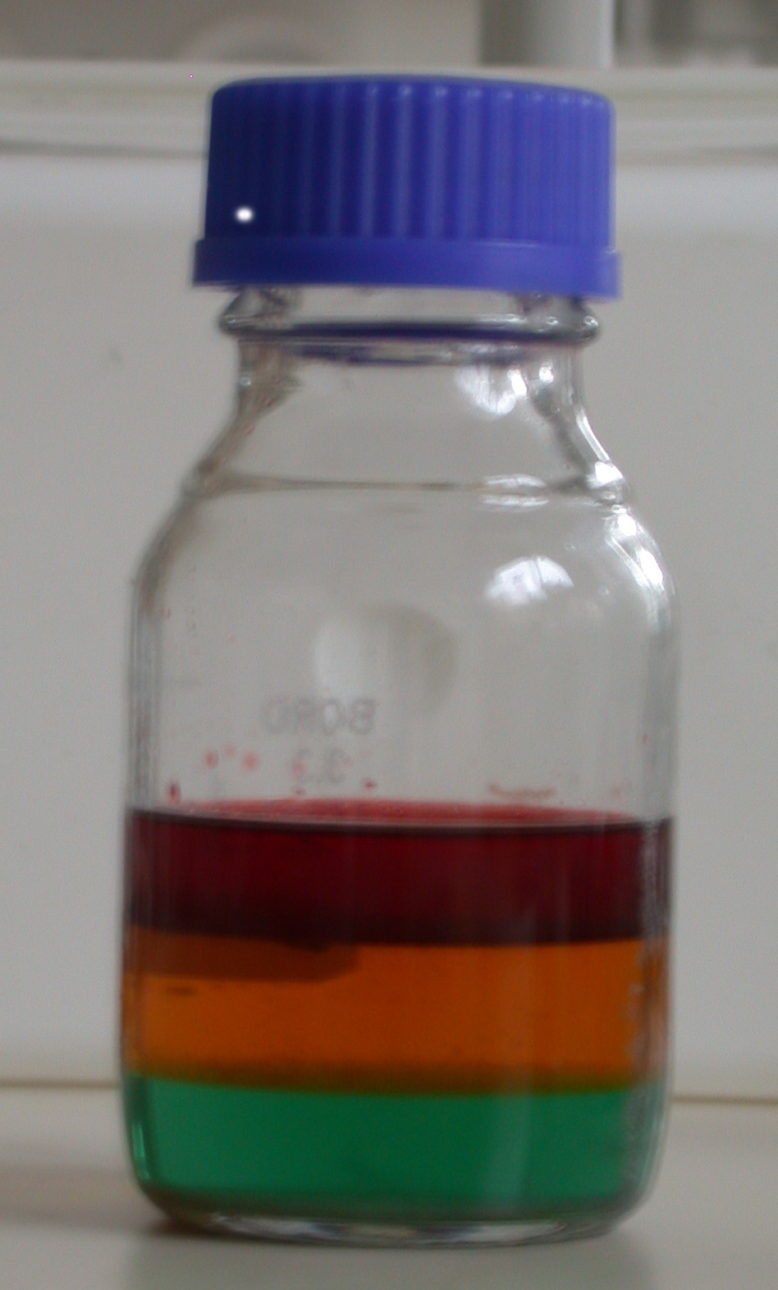
Ett äkta trefassystem av vätskor

Teori: Löslighet hör ihop med kemisk bindning. När det gäller vätskors blandbarhet gäller förstås principen ”lika löser lika”. Polärt löser polärt och opolärt löser opolärt. I praktiken kan man ändå påverka utfallet. Ett äkta trefassystem innebär att vätskorna kan skakas om och trefassystemet återgår spontant till tre faser.
Om vattenlösningar med olika densitet används för att göra flera vätskeskikt på varandra, kommer omskakning genast att leda till att skikten sammangår (under förutsättning att de löser sig i varandra). Alternativt kommer diffusionen att sköta om att en sådan lösning så småningom utjämnas.
Material: Flaska med kork, vatten, K₂CO₃, etanol (T-röd går bra), lampolja (eller heptan). CuSO₄, metylorange, sudanrött
Riskbedömning: Etanol och lampolja/heptan är brandfarliga, Cu²⁺ är tungmetall och skall insamlas separat efter användning. Denna riskbedömning är inte komplett. En fullständig riskbedömning ges av undervisande läraren.
Utförande:
- Gör en lösning bestående av vatten/etanol, i proportionerna 1:1.
- Tillsätt K₂CO₃, tills lösningen är mättad (inget mer löser sig i varmt lösningsmedel, dvs. lite utfällning finns kvar på botten). Nu sker en fasseparation mellan vatten och etanol.
- Tillsätt lampolja (heptan) och resultatet blir ett icke-blandbart trefassystem.
- Faserna skall nu färgas med lämpliga färgämnen. CuSO₄ färgar vattenfasen blå i basisk lösning. Alkoholfasen färgas med metylorange och oljefasen med sudanrött.
Extra uppgift: Planera och gör ett eget skiktat system efter att du talat med din lärare.
Frågor att besvara (för gymnasieelever):
- Kan du beskriva andra sätt att göra trefassystem? Pröva gärna och se att de fungerar i praktiken.
- Varför väljer man K₂CO₃ som utsaltningsmedel?
- Vad kan du säga om polariteten hos de tre färgämnen som används i försöket? Jämför deras olika strukturer.
- Tror du man kan byta ut heptan mot ligroin, som är en lätt petroleumprodukt, kkp. 65–100 ˚C? Varför eller varför inte?
- Skulle ett system med metylenklorid, vatten och olja bli ett äkta trefassystem av vätskor?
Till Läraren:
I det här experimentet får eleverna anledning att begrunda begreppen polaritet och densitet, vad de innebär och hur de kan användas. Laborationen ger eleverna möjlighet att fundera över vad det är som sker vid skiktning av faser och att se att alla fasskiktningar inte är likadana. Laborationen är ett exempel på ett äkta fassystem av vätskor.
Eleverna är kanske bekanta med skiktade drinkar, som oftast bygger på densitetsskillnader mellan olika vatten och/eller alkohollösningar. Dessa kan inte omskakas utan att faserna blandas och är exempel på ”oäkta” fassystem.
I analytisk organisk kemi behöver man ofta koncentrera prover, för att få tillräckligt med material för analys. Ofta används extraktion för att koncentrera provet. Utsaltning kan då vara ett sätt att förskjuta jämvikten för fördelningen av en organisk substans mellan vatten och organisk fas. Ämnen, som finns i mycket små mängder kan på så sätt ”tvingas” att vandra över till den organiska fasen.
I laborationen kan man med fördel använda lampolja, som är en vardagsprodukt, men ligroin och heptan går också bra.
Svar på frågor:
- Sirap-vatten-olja är ett blandbart system, men kan fås i tre skikt, om man låter det stå. Detsamma gäller t.ex. för: mycket salt, kallt vatten och varmare vatten + olja.
- Man behöver ett salt med hög vattenlöslighet för att öka jonstyrkan i vattenlösningen.
- Att kopparsulfat är vattenlösligt och polärt är väl klart, det är ett salt och en jonförening. Metylorange har en sulfonylgrupp som är polär, medan sudanrött inte har någon laddning i molekylen vid neutralt pH.
- En omskakning av systemet skulle sannolikt leda till att metylenkloriden och oljan skulle ge en emulsion och systemet är alltså inte äkta, dvs. inte icke-blandbart.

Stöd för riskbedömning:
Kaliumkarbonat, K₂CO₃,
Etanol: Brännbart, Fara H225 och P233, P240, P241, P242, P243, P280
Heptan: Brännbart, Utropstecken, Miljö, H225, H304, H315, H336, H410 och P210, P233, P240, P241, P242, P243, P264, P271, P273, P280, P405
Kopparsulfat, CuSO₄, Utropstecken, Miljöfarligt, Varning, H302, H315, H319, H410 och P264, P270, P273, P280
Metylorange: Dödskalle, H301och P264, P270, P301+310
0,1% lösning metylorange: Produkten behöver inte märkas enligt EU-direktiv
Sudanrött: ej märkespliktig

Omarbetad och modifierad från: http://www.cci.ethz.ch/experiments/liq_phas/en/vertiefung/1.html

